Wärmedämmung.

Einordnung in den Rahmenlehrplan
Themenfeld | 3.3 Die Sonne als Energiequelle
Thema | Einfluss der Sonne auf die Erde
Basiskonzept | Konzept der Erhaltung
Kompetenzen/ Niveaustufen | 2.1 Dinge/Lebewesen beeinflussen sich  gegenseitig  2.2.1 Beobachten  2.2.2 Auswertung und Reflexion  2.2.4 Messwerte erfassen  2.3.2 Dokumentieren | C  C  C  C, D  C
Hinweis zum Versuch | Demonstrationsversuch

Vorkenntnisse
- Arten der Wärmeübertragung und Wärmedämmung,
- (Wärmeisolation) beschreiben können,
- Thermometer und Stoppuhr handhaben können

Fachbegriffe

Wärmedämmung
Als Wärmedämmung (Wärmeisolation) werden Maßnahmen bezeichnet, die die Ausbreitung von Wärme (thermische Energie) reduzieren. Bei Lebewesen entwickelte sich Wärmedämmung im Laufe der Evolution.

Daune
Eine Daune ist eine Feder mit kurzem Kiel und langen, weichen, strahlenförmig angeordneten Federästen. Die Federäste haben keine Hakenstrahlen. Sie sind durch die Bewegung der Vögel elektrisch geladen und stoßen sich voneinander ab. Deshalb können Daunen viel Luft einschließen. Da Luft ein schlechter Wärmeleiter ist, verhindert eine Daunenschicht die Übertragung von Wärme (thermische Energie).

Hintergrundwissen für die Lehrkräfte
Jeder Körper gibt an die Umgebung Wärme (thermische Energie) ab, wenn seine Temperatur höher als die Umgebungstemperatur ist. Wärmestrahlung, Wärmeleitung und Wärmeströmung sind Arten der Wärmeübertragung.

Wärmestrahlung
Für die Übertragung von Wärme (thermische Energie) durch Strahlung ist keine Materie erforderlich. Da im Vakuum des Weltalls fast keine Teilchen enthalten sind, gelangt die Wärmeenergie der Sonne ausschließlich durch Strahlung zur Erde. Sie breitet sich im Vakuum mit Lichtgeschwindigkeit aus. Wärmestrahlung ist ein Teil der für Menschen nicht sichtbaren Strahlung der Sonne. Trifft Wärmestrahlung auf die Oberfläche eines Körpers, wird diese je nach Farbe und Beschaffenheit der Oberfläche reflektiert (zurückgeworfen), absorbiert (aufgenommen) oder durchdringt den Körper. Dunkle Oberflächen absorbieren Wärmestrahlung besser als helle Oberflächen. Helle Oberflächen reflektieren Wärmestrahlung stärker als dunkle Oberflächen.

Wärmeleitung
Für die Übertragung von Wärme (thermische Energie) durch Wärmeleitung ist Materie erforderlich. Die Wärme (thermische Energie) wird dabei stets von einem Bereich mit höherer Temperatur zu einem Bereich mit niedrigerer Temperatur transportiert. Das erfolgt, indem die Teilchen des Stoffes ungeordnet aneinander stoßen und die Energie so weitergeben. Die Teilchen bleiben an ihrem Platz. Bei der Wärmeleitung wird nur Energie, aber es werden keine Teilchen transportiert.

Wärmeströmung
Bei der Wärmeströmung wird die Wärme (thermische Energie) durch strömende Flüssigkeiten oder Gase übertragen. Dabei wird sowohl Energie als auch Materie transportiert. Auch hier erfolgt die Wärmeübertragung von einem Ort mit höherer Temperatur zu einem Ort mit niedrigerer Temperatur.

Wärmedämmstoff
Jeder Stoff hat eine spezifische Wärmeleitfähigkeit. Diese ist eine Stoffeigenschaft und gibt an, wie gut ein Stoff Wärme (thermische Energie) leitet. Ein Stoff mit einer sehr geringen Wärmeleitfähigkeit ist als Wärmedämmstoff geeignet. Die dämmende Wirkung wird dabei durch viele kleine vom Wärmedämmstoff umschlossene Poren und Lufteinschlüsse hergestellt. Luftbewegungen und Feuchtigkeit vermindern die Wirkung eines Wärmedämmstoffes.

Materialien FÜR DEN DEMONSTRATIONSVERSUCH
- Daunen (entnommen aus einem Daunenkissen)
- 3 gleiche große Glasgefäße (große Reagenzgläser, Flaschen,...)
- 4 Thermometer
- 3 Plastiktüten
- Paketklebeband
- heißes Wasser
- großer Becher zum Einfüllen des heißen Wassers
- Stoppuhr
- Feinwaage

Hinweise zur Durchführung
- Vögel können ihre Körpertemperatur konstant halten, weil Daunen und Deckfedern eine nicht zirkulierende Luftschicht um den Körper schaffen. Mit dem Versuch soll nachgewiesen werden, dass weniger die Daunen selbst, sondern die Luft zwischen den Daunen für die Isolation verantwortlich ist.
- Für das Befüllen von zwei Tüten mit der gleichen Menge Federn ist eine Waage mit einer Messgenauigkeit in Gramm, besser in Zehntelgramm nötig, da die Masse der Daunen gering ist.
- Eine Tüte wird offen in einen Becher gesteckt und mit Daunen befüllt. Dann wird die Masse des Bechers mit der Daunentüte bestimmt.
- Die zweite Tüte wird auf die gleiche Weise befüllt, bis die gleiche Masse erreicht ist.
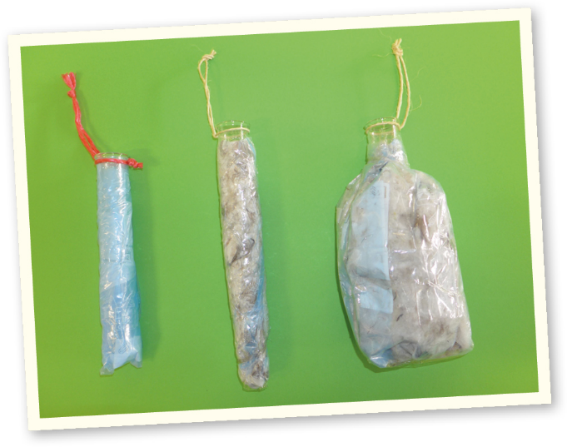
- Eine der beiden Tüten wird mit Paketklebeband so verschlossen, dass die Daunen locker in der Tüte liegen.
- Aus der zweiten Tüte wird mithilfe von Büchern möglichst viel Luft gedrückt und die Tüte dann mit Klebeband fest verschlossen, so dass die Daunen stark zusammengepresst sind.
- Das Zukleben der Tüten verhindert das Eindringen von Wasser beim Füllen der Gläser.
- Zwei der gleich großen Gefäße werden mit den Daunentüten umhüllt. Die Tüten werden mit Klebeband fixiert.
- Das dritte Gefäß wird nur mit einer Plastiktüte (ohne Federn) fest umhüllt, die ebenfalls fixiert wird.
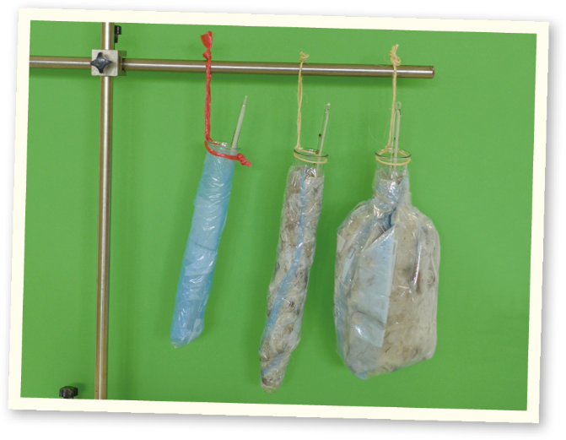
- Diese so vorbereiteten drei Gefäße werden gleichzeitig mit heißem Wasser bis zum Rand gefüllt. Die Thermometer werden in die Gläser gesteckt. Unmittelbar vor dem Einfüllen wird die Anfangstemperatur des heißen Wassers gemessen und notiert.
- Mithilfe einer vorher befestigten Schnur werden die Gefäße mit den Thermometern aufgehängt. Das Abstellen der Gefäße in Behältern ist nicht empfehlenswert, da diese wärmeisolierend wirken.
- Nach 10 min und 20 min wird an den Thermometern die Temperatur abgelesen. Da die gleiche Menge Daunen verwendet wurde, kann geschlussfolgert werden, dass die Luft zwischen den Daunen die Wärmeisolation der Daunen verstärkt.
- Dieser Versuch eignet sich eher als Demonstrationsversuch, da die Herstellung der mit Daunen gefüllten Tüten und ihre Befestigung an den Reagenzgläsern aufwändig sind.

Protokoll Wärmedämmung
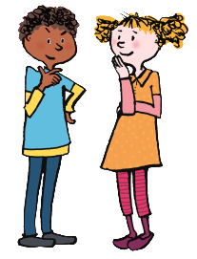
Lösungsvorschlag.
Draußen sind zwanzig Grad minus. Sina und Till laufen in Daunenjacke, Mütze und Handschuhen eingepackt zur Schule. Auf dem Baum vor dem Schultor sitzt ein kleiner Vogel mit aufgeplustertem Gefieder. Sina sagt: „Gut, dass die Menschen sich so viel von der Natur abgucken, sonst hätten wir nicht so warme Jacken.“ Till schaut Sina erstaunt an: „Was meinst du damit?“
FRAGE
Was bewirken die Daunen in den Jacken der Kinder?
VERMUTUNG
Die Daunen halten warm.
Oder:
Zwischen den Daunen ist Luft. Die sorgt dafür, dass die Jacken schön warm halten.
DURCHFÜHRUNG
Zwei gleiche Glasgefäße werden mit Tüten umhüllt, welche die gleiche Menge Daunen enthalten. Aus einer Tüte wurde die Luft zwischen den Daunen weitgehend entfernt. Ein drittes Glasgefäß wird eng mit einer Tüte umhüllt. In ein großes Gefäß wird heißes Wasser gefüllt und dessen Temperatur (Anfangstemperatur) gemessen. In die drei umhüllten Glasgefäße wird bis zum Rand dieses heiße Wasser gefüllt und ein Thermometer gesteckt. Die Glasgefäße werden an der befestigten Schnur aufgehängt. Nach 10 min und nach 20 min wird die Temperatur des Wassers gemessen.

BEOBACHTUNG
Umhüllung des Gefäßes | Anfangstemperatur des Wassers (in °C) | Temperatur des Wassers (in °C) nach 10 min | Temperatur des Wassers (in °C) nach 20 min
Fest anliegende Plastiktüte | 86 | 66 | 58
Daunen ohne Luft dazwischen | 86 | 71 | 63
Daunen mit Luft dazwischen | 86 | 74 | 67
AUSWERTUNG
- Welchen Einfluss hat die Umhüllung des Glasgefäßes auf die Temperatur des enthaltenen Wassers?
Im Gefäß, das nur mit der fest anliegenden Plastiktüte umhüllt ist, hat sich das Wasser am stärksten abgekühlt. Am wenigsten hat sich das Wasser in dem Gefäß abgekühlt, das eine Umhüllung aus Daunen mit Luft hat.

- Wie erklärst du dir, dass Daunen mit Luft eine bessere Wärmedämmung bewirken als nur Daunen?
Die Daunen allein sorgen bereits dafür, dass sich das Wasser weniger abkühlt. Die Luft dazwischen verstärkt die Wärmedämmung noch, weil sie ein schlechter Wärmeleiter ist.

- Warum hat der kleine Vogel sein Gefieder bei dieser Kälte aufgeplustert?
Durch das Aufplustern kommt mehr Luft zwischen die Federn und Daunen des Vogels. Das verhindert wie im Versuch, dass der Körper des Vogels zu stark auskühlt.

Name: Datum: Klasse:
Protokoll Wärmedämmung
Draußen sind zwanzig Grad minus. Sina und Till laufen in Daunenjacke, Mütze und Handschuhen eingepackt zur Schule. Auf dem Baum vor dem Schultor sitzt ein kleiner Vogel mit aufgeplustertem Gefieder. Sina sagt: „Gut, dass die Menschen sich so viel von der Natur abgucken, sonst hätten wir nicht so warme Jacken.“ Till schaut Sina erstaunt an: „Was meinst du damit?“

FRAGE
Was bewirken die Daunen in den Jacken der Kinder?
VERMUTUNG

DURCHFÜHRUNG
Zwei gleiche Glasgefäße werden mit Tüten umhüllt, welche die gleiche Menge Daunen enthalten. Aus einer Tüte wurde die Luft zwischen den Daunen weitgehend entfernt. Ein Glasgefäß wird nicht umhüllt. In alle drei Glasgefäße wird heißes Wasser gefüllt, jeweils ein Thermometer gesteckt und nach ca. 3 min die Anfangstemperatur des Wassers gemessen. Die Glasgefäße werden an der befestigten Schnur aufgehängt. Nach 10 min und nach 20 min wird wieder die Temperatur des Wassers gemessen.

BEOBACHTUNG
Umhüllung des Gefäßes | Anfangstemperatur des Wassers (in °C) | Temperatur des Wassers (in °C) nach 10 min | Temperatur des Wassers (in °C) nach 20 min
Fest anliegende Plastiktüte
Daunen ohne Luft dazwischen
Daunen mit Luft dazwischen
AUSWERTUNG
- Welchen Einfluss hat die Umhüllung des Glasgefäßes auf die Temperatur des enthaltenen Wassers?

- Wie erklärst du dir, dass Daunen mit Luft eine bessere Wärmedämmung bewirken als nur Daunen?

- Warum hat der kleine Vogel sein Gefieder bei dieser Kälte aufgeplustert?

